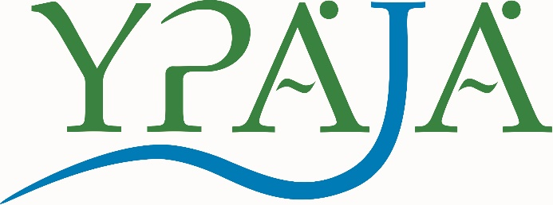
Ypäjän kunnan sivistystoimessa on haettavana
NUORISO-OHJAAJAN TOIMI 1.1.2021 alkaen

Tehtävään kuuluu kunnan perusnuorisotyön organisointitehtävät, kunnan etsivä nuorisotyö sekä kunnan kulttuuri palveluiden tuottaminen. Edellytämme hakijalta tehtävään sopivaa koulutusta ja työkokemusta, yhteistyötaitoja sekä kykyä itsenäiseen työskentelyyn.
Varhaiskasvatus-sivistysjohtajalle osoitetut hakemukset, joihin on lisätty ansioluettelo tai CV, tulee toimittaa osoitteella minna.nouko@ypaja.fi tai postitse Ypäjän kunta. Hakuaika päättyy 4.12.2020 klo 15.00. Perttulantie 20 32100 Ypäjä.
Tehtävään valitun on toimitettava hyväksyttävä lääkärintodistus terveydentilastaan ja esitettävä nähtäväksi lasten kanssa työskentelevien rikostaustan selvittämisestä annetun lain (504/2002) mukainen rikosrekisteriote. Tehtävässä on 6 kuukauden koeaika. Palkkaus määräytyy KVTES:n mukaan. Työaika on 38. 25 h/vko.

Lisätietoja varhaiskasvatus-sivistysjohtajalta puh. 050 5747 744 tai mieluiten email minna.nouko@ypaja.fi

Ypäjällä 17.11.2020
Minna Nouko
Varhaiskasvatus-sivistysjohtaja

